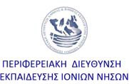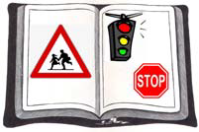

ΔΙΟΡΓΑΝΩΤΕΣ
1ο ΠΑΝΕΛΛΗΝΙΟ ΕΚΠΑΙΔΕΥΤΙΚΟ ΣΥΝΕΔΡΙΟ
«ΕΚΠΑΙΔΕΥΣΗ ΚΑΙ ΟΔΙΚΗ ΑΣΦΑΛΕΙΑ»
ΚΕΡΚΥΡΑ 7 & 8 ΙΟΥΝΙΟΥ 2014
ΤΟΠΟΣ: ΙΟΝΙΟ ΠΑΝΕΠΙΣΤΗΜΙΟ

ΔΗΛΩΣΗ ΣΥΜΜΕΤΟΧΗΣ

Ονοματεπώνυμο:
Ιδιότητα:
Φορέας:
Email:
Τηλέφωνο

Επικοινωνίας:

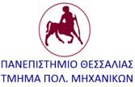

ΕΘΝΙΚΟ ΔΙΚΤΥΟ ΚΥΚΛΟΦΟΡΙΑΚΗΣ ΑΓΩΓΗΣ Δ/ΝΣΗ Π.Ε.ΣΕΡΡΩΝ

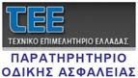

ΣΥΝΔΙΟΡΓΑΝΩΤΗΣ

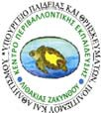

Κ.Π.Ε.
ΖΑΚΥΝΘΟΥ

ΣΥΝΕΡΓΑΖΟΜΕΝΟΙ ΦΟΡΕΙΣ

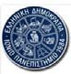
ΙΟΝΙΟ ΠΑΝΕΠΙΣΤΗΜΙΟ

ΥΠΟ ΤΗΝ ΑΙΓΙΔΑ :
• Υπουργείου Υποδομών Μεταφορών και Δικτύων
• Υπουργείου Παιδείας και Θρησκευμάτων
• Υπουργείου Προστασίας του Πολίτη
• Ειδικής μόνιμης Επιτροπής Οδικής Ασφάλειας της Βουλής

